EEM312 SAYISAL ELEKTRONİK ARA SINAVI 13 Nisan 2010
- Aşağıdaki soruları yanıtlayınız:
- Bir geçitin (gate) “regenerative” özellik taşıması ne anlama gelir? Bu özelliğin olup olmadığını, VTC’ye bakarak nasıl anlayabiliriz?
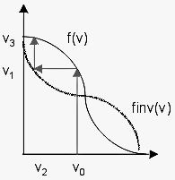
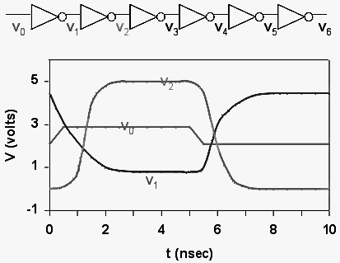
out
in

“Regenerative” özellik taşıyan bir geçitin girdi sinyali nominal değerinden düşük olsa da (geçerli “high” veya “low” bölge içinde olmak koşulu ile), çıkış sinyali nominal değere yaklaşacaktır. Böylece nominal değerden düşük olan sinyal, “regenerative” özellik taşıyan geçitlerden oluşmuş 2-3 kademeden geçtiğinde, nominal değerine ulaşmış olur. Bu oluşum yukarıda (soldaki şekil) gösterilmektedir. Bir geçitin (inverter) “regenerative” olabilmesi için, geçiş (transition) bölgesindeki kazancının 1 den büyük olması gerekir (bu bölgedeki VTC eğrisinin eğim açısının 45 dereceden büyük olması) Bu durum, yukarıda (sağdaki şekil) gösterilmektedir.
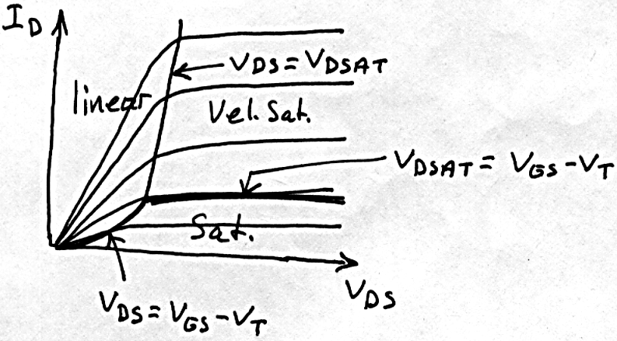
- Bir NMOS transistor için “linear”, “saturated” ve “velocity saturated” çalışma bölgelerini I_{D} – V_{DS} grafiği üzerinde kabaca nasıl ayırırsınız? Çizerek ve sınırları matematiksel anlamda tanımlayarak açıklayınız.

- “Die Yield” kavramı nedir? “Die” maliyeti nasıl hesaplanır?
“Die Yield” bir “wafer”dan kaç adet sağlam tümleşik devre yapılabileceğini gösteren bir sayıdır. Die Yield = [1 + (defects per unit area × die area)/α]^{- α} olarak hesaplanır. Buna göre 0-1 arasında bir değer olarak bulunan “Die Yield”, yüzde olarak:
Die Yield (%) = (no. of good chips per wafer × 100)/total no. of chips per wafer
Biçiminde de ifade edilebilir. Şimdi de “Die” maliyetini yazarsak:
Cost of die = cost of wafer / (dies per wafer × die yield)
Burada: dies per wafer = [π × (wafer diameter/2)²]/die area
olarak hesaplanabilir.
- “Drift” ve “difüzyon” akımları nasıl oluşur? Hangi koşullar bu akımları nasıl etkiler?
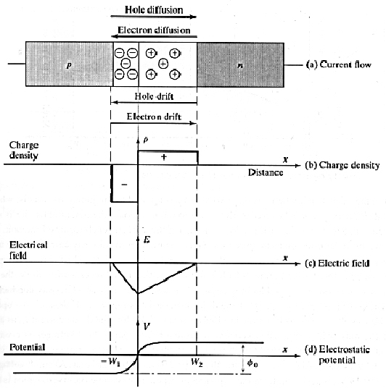

p-n arakesitinde, p tarafındaki boşluk, n tarafındaki elektron fazlalığının yarattığı yoğunluk farkı sonucu, çok yoğun taraftan, az yoğun tarafa doğru bir “difüzyon” oluşur. Şekilde gösterilen bu iki (boşluk ve elektron) “difüzyon”un sonucu net bir akımdır ve bu akıma “difüzyon akımı” denir. Söz konusu “difüzyon” sonucu, kesit bölgesinde, n tarafında artı, p bölgesinde eksi yük birikimi oluşur, bu da o bölgede bir elektrik alanı yaratır. Bu alan içinde hareketlenen taşıyıcılar, yönü “difüzyon” akımınınkine ters bir akım oluştururlar. Bu akıma “drift” akımı denir. Dışarıdan bir kaynak bağlanmadığı sürece, bu iki zıt akım eşitlenir ve kesit bölgesindeki net akım sıfır olur. Kesitte, elektrik alanı ile birlikte oluşan ve dengeyi sağlayan bir eşik oluşturan gerilime (φ₀) “cut-in” gerilimi denir. “Drift” akımı azınlık taşıyıcıları tarafından oluşturulduğundan ve azınlık taşıyıcılarının sayısı da ısı ile yakından ilişkili bulunduğundan, ters eğilimlemede etkin olan bu akım, ısı ile birlikte önemli ölçüde artar.

- “p” bölgesi “n” bölgesine göre 2 kat fazla katkılanmış (doped) bir p-n arakesiminde (junction), boşaltılmış bölge (depletion region) hangi tarafta daha geniştir? Bu genişlik hangi orandadır?
Boşaltılmış bölge, daha az katkılı olan “n” tarafta daha geniştir. “n” tarafının genişliği, “p” tarafına göre 2 kat fazladır.

- Enhancement MOSFET transistörlerin kullanıldığı aşağıdaki devreler için, önce transistörlerin hangi durumda bulunduğunu açıklayınız, sonra da işaretlenmiş akım ve gerilim değerlerini bulunuz. Tüm transistörler için: 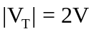, μ_{n}C_{ox} = 20μA/V²,
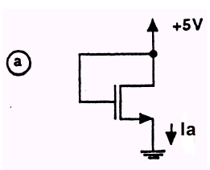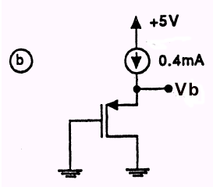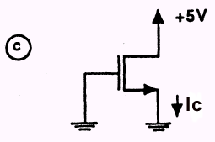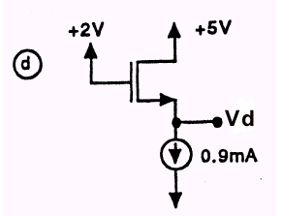W = 20μm, L = 2μm değerleri geçerlidir.

Doyumdaki MOS için transconductance parametresi, verilen değerlerle:
K = ½ μ_{n} C_{ox} (W/L) = ½ x 20 x 10⁻⁶ (20/2) = 100 μA/V² = 0.1 mA/V² olacaktır.
  - V_{DS} = V_{GS} = 5V. Devre doyumdadır. I_{D} = K (V_{GS} – V_{T})² = 0.1 (5 – 2)² = 0.9 mA
I_{a} = 0.9 mA bulunur.
  - V_{DS} = V_{GS}. Devre doyumdadır. Yukarıdaki I_{D} ifadesini kullanırsak (PMOS için
V_{T} = -2V olarak alınmalı):
0.4 = 0.1 (V_{GS} – (-2))² veya V_{GS} + 2 = ± 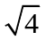= ±2 bulunur. Bu durumda V_{GS} için 2 adet çözüm bulunmaktadır. Bunlar: V_{GS} = 0 ve V_{GS} = -4 çözümleridir. V_{GS} = 0 olamayacağına gore, aranan çözüm V_{GS} = -4 V olmaktadır.
Buna göre V_{b} = - V_{GS} = 4 V bulunur.
  - V_{GS} = 0V. Devre cut-off durumundadır. Bu durumda I_{c} = 0 mA olur.
  - V_{DG} + V_{GS} = V_{DS} ≥ V_{GS} - V_{T} olduğu için devre doyumda çalışır. Burada V_{DG} = 5-2 = 3 V olmaktadır.
I_{D} = 0.9 = 0.1 (V_{GS} - 2)² veya V_{GS} - 2 = 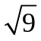 = 3 buradan da V_{GS} = 5 V bulunur.
V_{d} = V_{G} – V_{GS} = 2 – 5 = - 3 V olacaktır.

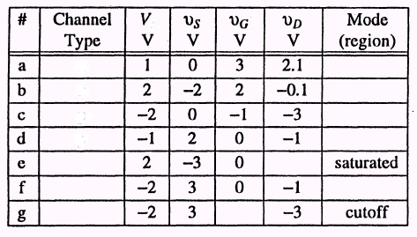
T
N
N
P
P
N
P
P
saturated
triod
cutoff
saturated
saturated
≥-2V
≥ 1V
3. Yandaki tabloda yer alan (a-g) MOSFET transistörler için, tablonun boş gözlerini doldurunuz. Bulacağınız her girdi için, hesaplamalarınız ve/veya gerekçeleriniz açıkça belirtilmelidir. Gerilim değerleri küçük-eşit veya büyük-eşit biçiminde olmalıdır.

- V_{DS} = V_{D} – V_{S} = 2.1 – 0 = 2.1 V; V_{GS} = V_{G} – V_{S} = 3 – 0 = 3 V
V_{GS} – V_{T} = 3 – 1 = 2 V < V_{DS} → transistör doyumdadır. V_{T} pozitif olduğu için kanal türü NMOS olmaktadır.
- V_{DS} = V_{D} – V_{S} = -0.1 + 2 = 1.9 V; V_{GS} = V_{G} – V_{S} = 2 +2 = 4 V
V_{GS} – V_{T} = 4 – 2 = 2 V > V_{DS} → transistör triod modundadır. V_{T} pozitif olduğu için kanal türü NMOS olmaktadır.
- V_{GS} = V_{G} – V_{S} = -1 – 0 = -1 V;
V_{GS} > V_{T} → transistör cut-off modundadır. V_{T} negatif olduğundan kanal türü PMOS olmaktadır.
d) V_{DS} = V_{D} – V_{S} = -1 –2 = -3 V; V_{GS} = V_{G} – V_{S} = 0 – 2 = -2 V;
V_{GS} – V_{T} = -2 + 1 = -1 V; V_{GS} – V_{T} > V_{DS} → transistör doyumdadır. V_{T} negatif olduğundan kanal türü PMOS olmaktadır.
e) V_{GS} = V_{G} – V_{S} = 0 + 3 = 3 V; V_{GS} – V_{T} = 3 – 2 = 1 V; transistör doyumda olduğuna göre, V_{DS} ≥ 1 olmalı. V_{DS} = V_{D} – V_{S} ≥ 1; V_{D} ≥ 1 + V_{S} = 1 – 3; V_{D} ≥ -2 V. V_{T} pozitif olduğu için kanal türü NMOS olmaktadır.
f) V_{DS} = V_{D} – V_{S} = -1 – 3 = -4 V; V_{GS} = V_{G} – V_{S} = 0 – 3 = -3 V;
V_{GS} – V_{T} = -3 + 2 = -1 V; V_{GS} – V_{T} > V_{DS} → transistör doyumdadır. V_{T} negatif olduğundan kanal türü PMOS olmaktadır.
- Transistör V_{T} negatif olduğundan PMOS türüdür. Cut-off modunda olduğuna göre, V_{GS} ≥ V_{T} olmalıdır.
V_{GS} = V_{G} – V_{S} = V_{G} – 3 ≥ -2; V_{G} ≥ 3-2; V_{G} ≥ 1 V

- Aşağıdaki soruları yanıtlayınız:

- 7 adet inverterden (özdeş) oluşan bir “ring oscillator” devresinde salınım frekansı 2.38 GHz. olarak ölçülmektedir. Kullanılan inverter türü için “propagation delay” (t_{p}) değerini bulunuz.

Ring oscillator devresinde salınım priyodu T = 1/f = 2t_{p}N olmaktadır. Buna göre:
t_{p} = 1/2fN = 1/(2×2.38×10⁹×7) = 30ps bulunur.

- Bir L = 0.25μm CMOS yapısında yer alan transistörlerden biri üzerinde yapılan test devresi ölçümlerinde, “Drain-to-channel” sığası (C_{GCD}) 0.25fF bulunmuştur. Aynı çalışma bölgesinde ölçülen toplam “gate” sığası (C_{G}) ise 0.7fF olmaktadır. Söz konusu transistördeki “lateral diffusion” (x_{d}) ne kadardır?

C_{GCD} sığası yalnızca “resistive” (linear) çalışma bölgesinde sıfırdan farklı bir değer taşır ve bu değer ½ C_{ox} WL kadardır. Yapılan ölçümde C_{GCD} = 0.25fF bulunduğuna göre, transistör “linear” bölgededir ve ½C_{ox}WL = 0.25 ya da C_{ox}WL = 0.5fF olacaktır.
Linear bölgede toplam “gate” sığası C_{G}=C_{ox}WL+2C_{o}W= 0.7fF olmalıdır. Bulduğumuz C_{ox}WL değerini yerine koyarsak:
2C_{o}W = 0.7 – 0.5 = 0.2fF veya, C_{o}W = 0.1fF buluruz. Bulduğumuz bu overlap sığası (gate veya drain tarafındaki): C_{o}W = C_{ox} x_{d} W = 0.1fF olduğuna göre, x_{d} = 0.1/C_{ox}W olacaktır. C_{ox}WL = 0.5fF idi verilen L değerini kullanırsak:
C_{ox}W = 0.5/L = 0.5/0.25 = 2fF/μm, buradan da: x_{d} = 0.1/2 = 0.05 μm buluruz

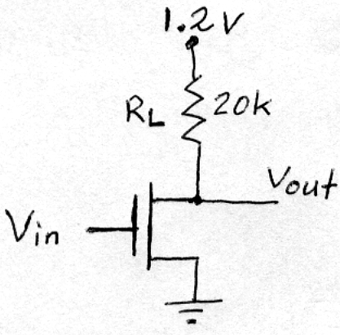
5.
V_{in} geriliminin “Rail-to-Rail” salınım yaptığını varsayarak V_{OH} ve V_{OL} gerilimlerini bulunuz.
Not: W/L = 2 V_{T0} = 0.4V k’ = 430 μA/V² V_{DSAT} = 1V olarak verilmektedir.

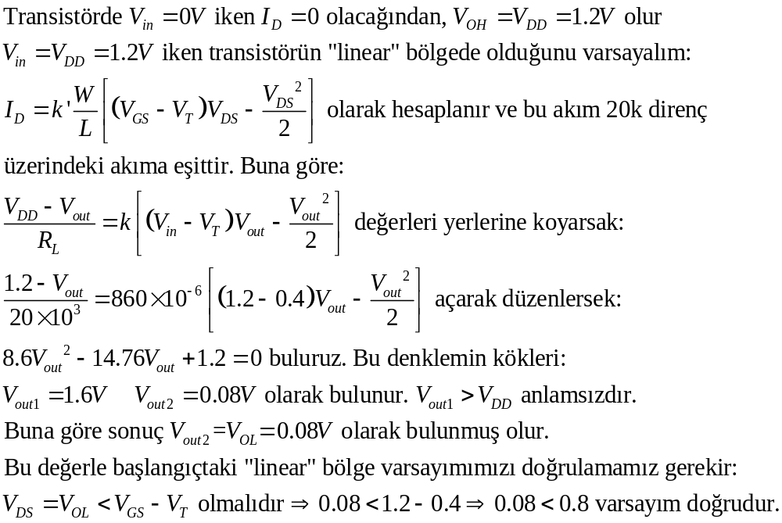

Puanlar:
Soru 1: 25p Soru 2: 20p Soru 3: 20p Soru 4 a) 5p b) 10p Soru 5: 20p
SÜRE : 100 Dakika

